江苏省无锡市崇安区2015届九年级上学期期中考试物理试题及答案

（满分：100分 考试时间：100分钟 ） 成绩___________
一、选择题（每小题只有一个选项符合题意，每题2分，共24分.）
1．如图所示，下列器件中属于费力杠杆的是
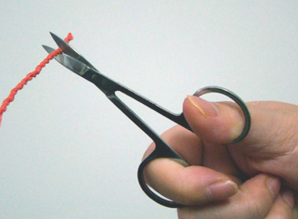
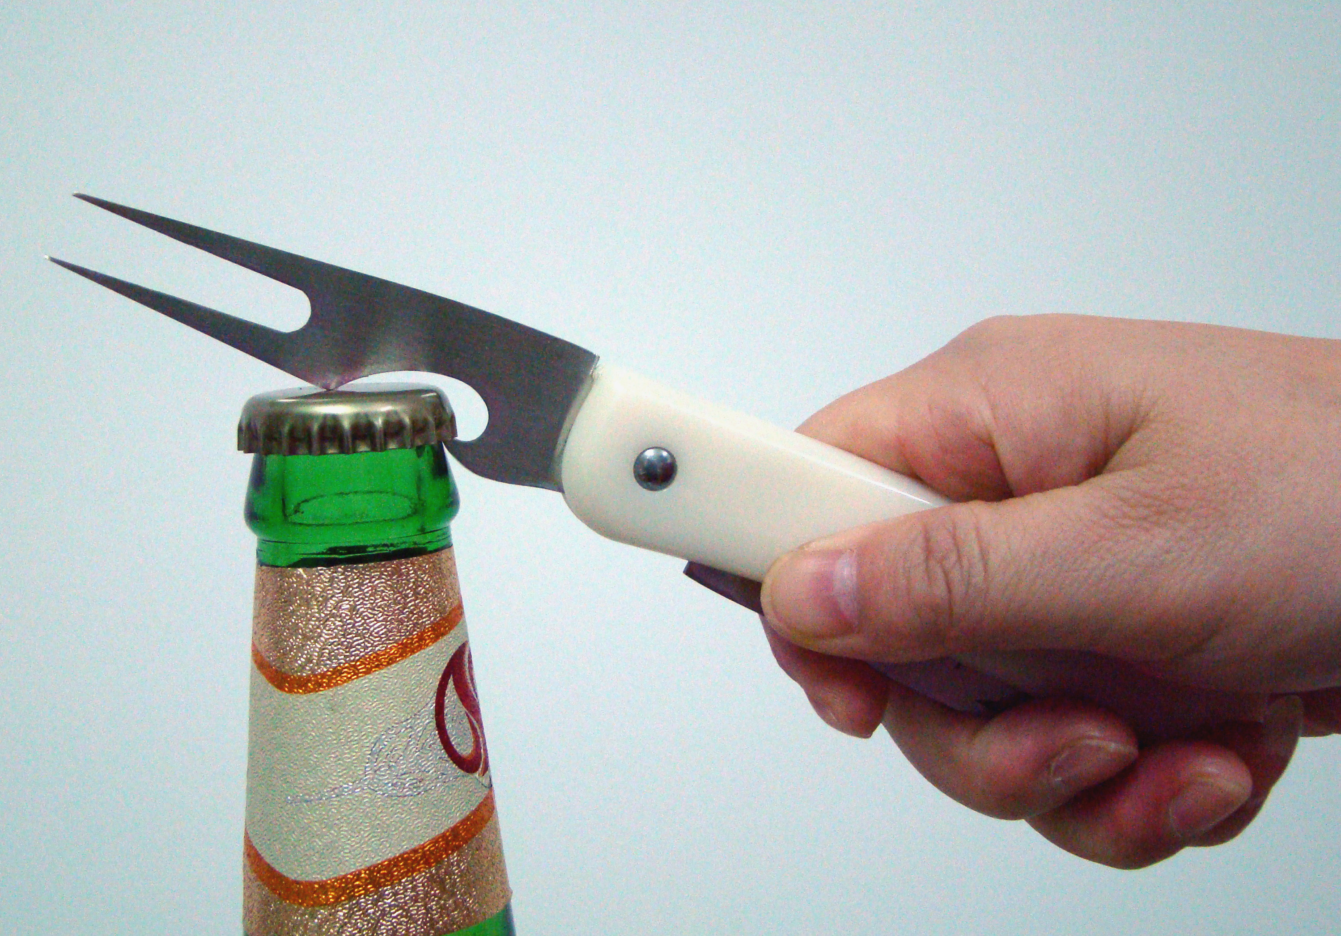
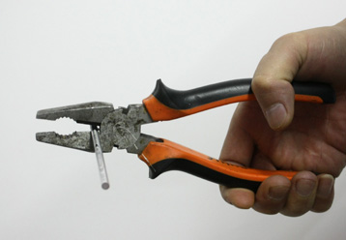
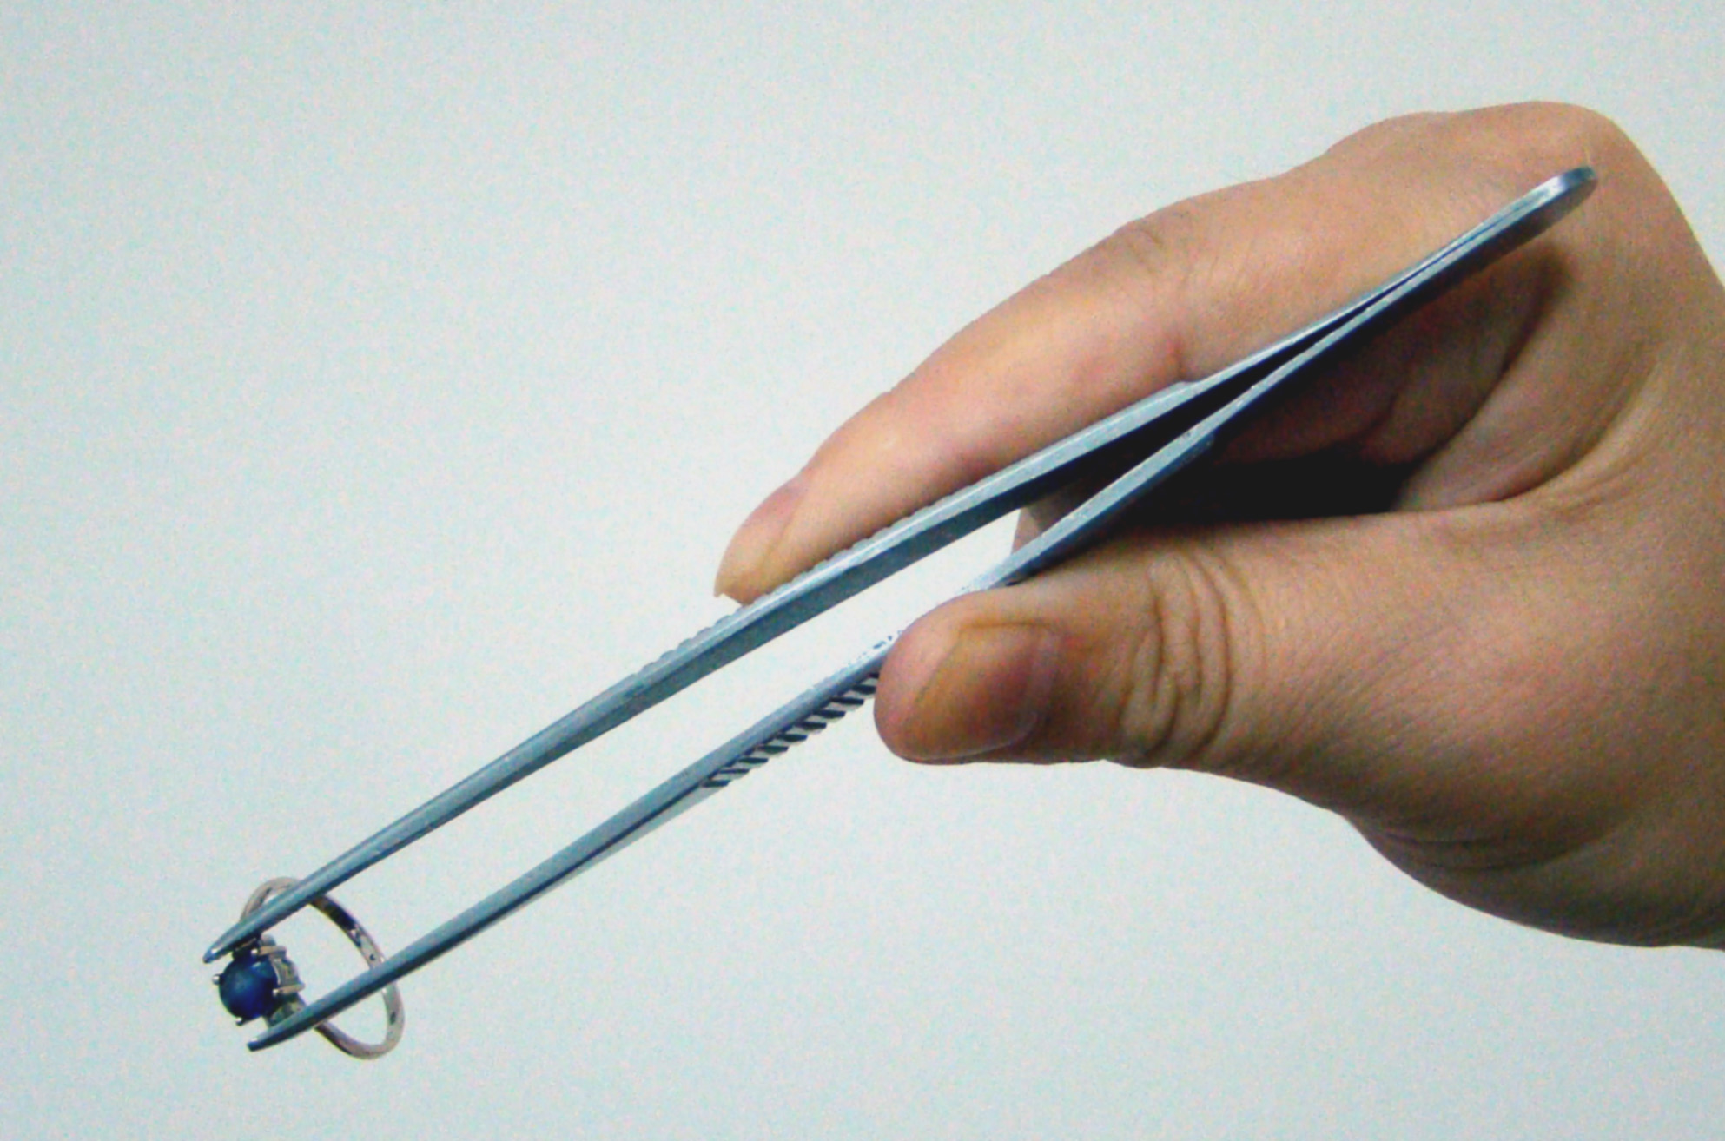

A．镊子 B．起子 C．剪刀 D．钢丝钳
2．如图所示，日常生活或生产实践中使用的机械，能抽象为斜面的是
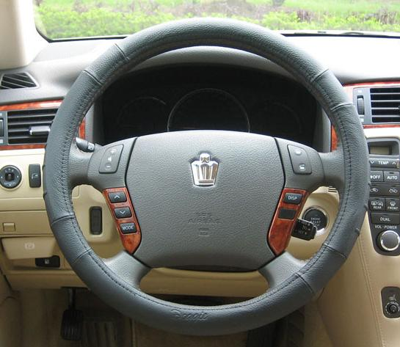
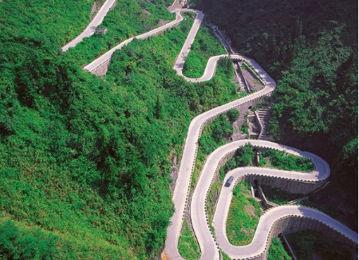
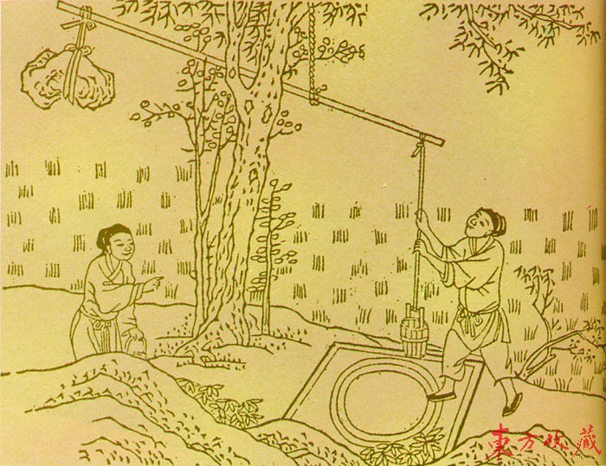
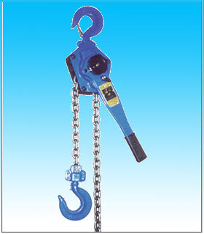

A．汽车方向盘 B．桔槔 C．盘山公路 D．铁葫芦
3．在如图所示的四种情境中，人对物体做功的是
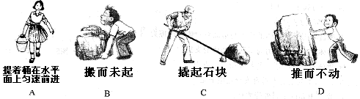

4．下列关于功率和机械效率的说法中，正确的是
A．功率大的机械，做功一定多 B．做功快的机械，功率一定大
C．效率高的机械，功率一定大 D．做功多的机械，效率一定高
5．关于温度、内能、热量三者关系，下列说法中正确的是
A．温度高的物体，内能一定大 B．物体温度升高，一定是吸收了热量
C．物体吸收了热量，温度一定升高 D．物体温度升高，内能一定增加
6．今年11月1日上午6时42分，我国嫦娥五号“探月试验返回器”经过8天的太空飞行后，在预定区域顺利着陆。为了使快速降落的“探月试验返回器”安全着陆，在距离地面十千米时打开降落伞使其匀速下降，快接近地面时，必须向下喷射高速气体，从“探月试验返回器”开始喷气到安全着陆的过程中，有关返回器能量变化的情况是
A．动能增大，重力势能减小，机械能不变
B．动能不变，重力势能减小，机械能减小
C．动能减小，重力势能减小，机械能减小
D．动能减小，重力势能增大，机械能不变
7．下列四幅图中，属于利用热传递改变物体内能的是
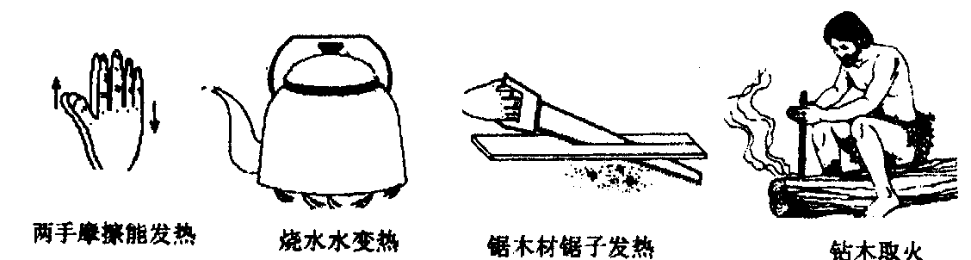

C．锯木材锯子发烫
P
D．钻木取火
A．双手摩擦能发热
B．烧水时水温升高
8．如图所示，正确使用电流表测量通过灯L₁电流的电路是
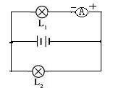
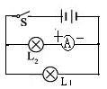
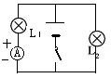
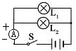
A
B
C
D

9．如图所示，下列电路中,开关同时控制两灯且两灯能独立工作的是
A
D
C
B

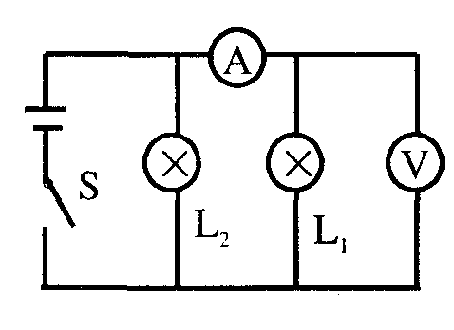
10．如右图所示的电路中，电源电压保持不变．闭合开关S后，灯L₁、L₂都发光．一段时间后，其中一盏灯突然熄灭，另一盏灯仍发光。观察电压表的示数不变，而电流表的示数变为零。产生这一现象的原因是
A．灯L_{l}断路 B．灯L_{l}短路 C．灯L₂断路 D．灯L₂短路
11．如图所示是一个能吹出冷热风的电吹风简化电路图，图中A是吹风机，B是电热丝，则下列分析正确的是
B
A
S₁
S₂
吹风机
电源
A．只闭合开关S₁，电吹风吹出冷风
B．只闭合开关S₂，电吹风吹出热风[来源:学科网ZXXK]
C．同时闭合开关S₁、S₂，电吹风吹出冷风
D．同时闭合开关S₁、S₂，电吹风吹出热风
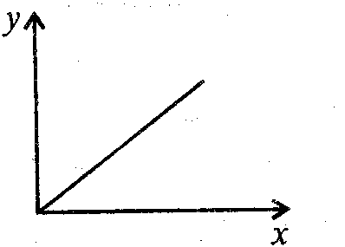
12．科学研究中常常发现某一问题的两个相关的量(x，y)之间存在一定的关系，且可用图线表示．下列相关的量之间不符合如图所示关系的是[来源:学*科*网]
A．力对物体所做功与物体在力的方向上所通过距离的关系
B．物体吸热时，物体的热量与温度的关系
C．某种燃料完全燃烧所放出的热量与燃料质量的关系
D．同一物体的重力势能与高度的关系
二、填空题（每空1分，共27分）
13．如图所示为家庭电路常用的甲、乙两种墙壁开关，其中______较易损坏，这是因为如果把它当作杠杆模型，按动这种开关时，相当于________较小，故按动需用的力较大。
14．学校旗杆顶上有一个______滑轮，有了它，在地面上向下拉绳子就能方便的把旗子升到旗杆顶。如图所示滑轮组中，不计动滑轮重和绳重，不计摩擦，当匀速提起重300N的物体时，作用在绳子自由端的拉力F的大小是______N。
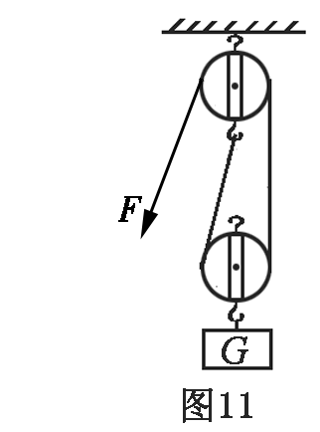
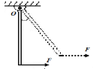
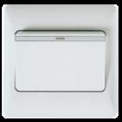
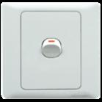
甲 乙

第14题图
第15题图
第13题图

15．如图所示，重为G的均匀木棒竖直悬于O点，在其下端施一水平拉力F，让棒缓慢转到图中虚线所示位置。在转动的过程中，F的变化是________ （选填“变大”、“变小”或“不变”）。一台单缸四冲程汽油机的飞轮转速是1200r/min，则此汽油机每秒钟完成对外做 次功。
16．如图所示为农用扬场机的示意图。谷物脱粒后，谷粒、糠皮及少量碎石的混合物在快速转动的轮缘和皮带的带动下被抛出，谷粒、糠皮、碎石落地的远近不同，从而形成l、2、3三堆，达到分离的目的。其中l是_____________ 。从能量的角度看，它们在运动过程中能够分离，是因为抛出时_________(选填“动能”或“势能”)不同的缘故。
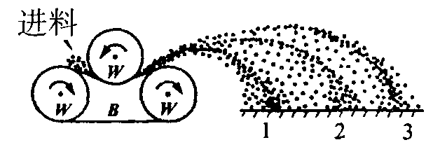
A
B

第16题图
第17题图

17．在水平地面上铺一张纸，将皮球表面涂黑，使其分别从不同高度处由静止自由下落，在纸上留下黑色圆斑A、B，如图所示。球从较高处下落形成的圆斑是图中的_______（“A”或“B”），这是因为较高处的皮球的________能大。
18．一位体重为500N的同学在跳绳测试中，1min跳了150次，如果该同学每次腾空的高度为5cm，他在跳绳过程中，每跳一次克服重力做的功是________J；整个过程他克服重力做功的功率是_________W．[来源:Z,xx,k.Com]
19．为确保发动机正常工作，需对缸体进行冷却。汽车发动机常用水作为冷却剂，这主要利用了水的________较大的特性。水的这一特性可以用来解释无锡地区昼夜温差比内陆地区_____（选填：“大”或“小”）的现象。

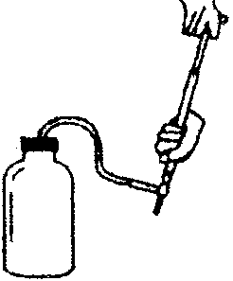
20．炮弹里火药燃烧产生的高温高压气体炸开弹壳后温度降低，是用__________的方法减少了气体的内能．食物放进冰箱后温度降低，是用________的方法减少了食物的内能．
21．如右图所示，是研究“做功与内能改变的关系”的实验，玻璃瓶内装有少量的水，用塞子塞紧，并用气筒往瓶内打气，瓶内压强大到一定程度时，瓶塞就会跳起来。你所观察到的现象是_ _，这一现象所说明瓶内气体对瓶塞做功，内能_ （选填：“增大”或“减小”） ，温度降低，使瓶内水蒸气发生了液化现象。
22．行进中的轿车若需右转弯，先打开右转向灯，这时车的前后的右转向灯便同时闪烁起来，则两个右转向灯是________连接的，这是因为一个灯泡坏了，另一个________ （选填“仍能”或“不能”）发光，起到安全警示的作用。
23.如图所示电流表A₁的示数为0.5A，电流表A₂的示数如表盘所示为 A，则通过灯泡L_{l}的电流为 A。
第19题图
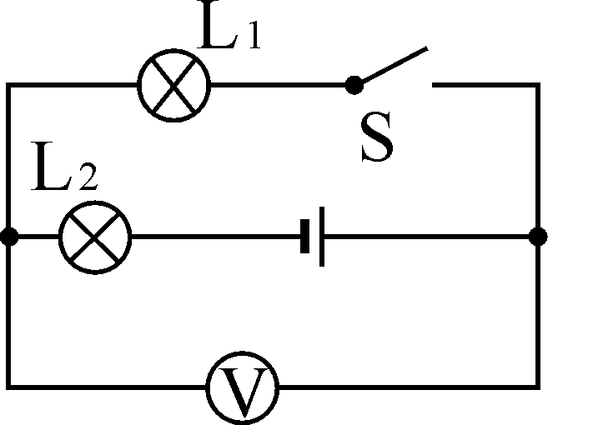
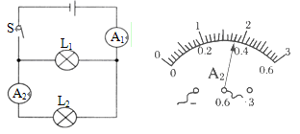
L₂
L₁
S
乙
甲

第24题图
第25题图
第23题图

24.如图所示，闭合开关后，要使L₁和L₂都发光，甲是 表；乙是 表。
25. 如图电路中：开关S闭合时，灯L₁与L₂_______联，电压表测的是_______两端的电压；当S由闭合到断开时，电压表的示数将_________（选填：“变大”、“变小”或“不变”）

三、解答题（49分）
26．（4分）（1）如图（1）所示：杠杆OA的支点在O处，请画出动力F₁的力臂L₁，并画出作用在杠杆上的阻力的示意图。
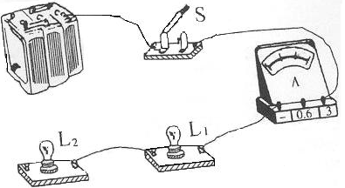
F₁
O
A
G

（1）
（2）

（2）如图（2）所示，实物图中少了两根导线。请用笔画线代替导线补上，补上后要求：灯L₁、L₂都能发光，且电流表只测量L₁的电流，开关控制L₁、L₂的通断。（导线不能交叉）．
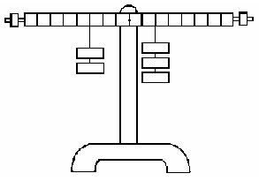
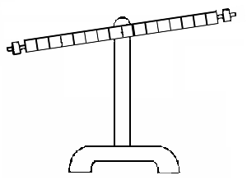
27．我班物理兴趣小组的同学，利用如图所示的装置，在杠杆支点的两边分别挂上钩码来探究杠杆的平衡条件．（6分）
甲 乙
（1）若杠杆静止在如图甲所示的位置，此时杠杆平衡吗？_________（选填“平衡”或“不平衡”）
（2）为尽量减小杠杆自身的__________对实验结果的影响，应使杠杆在水平位置平衡，如图甲中，应将右端的平衡螺母向 （选填“左”或“右”）调节；将杠杆调在水平位置平衡还可以方便的测量 ．
（3）实验中测得的数据如表所示，表格中漏填的数据为________N．
测量  序号 | 动力  F₁/N | 动力臂  l₁/cm | 阻力  F₂/N | 阻力臂  l₂/cm
① | 1 | 20 | 2 | 10
② | 2 | 15 | 1.5 | 20
③ | 3 | 5 |  | 15

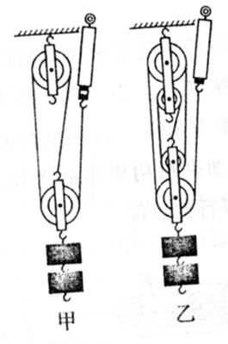
（4）有的同学按现有方案得出如下结论：“动力×支点到动力作用点的距离=阻力×支点到阻力作用点的距离”．这个结论与杠杆平衡条件不符，为解决本实验方案的这一不足，请你给他们一个合理的建议：_____________________________________。
28．小洋和小红在测滑轮组机械效率的实验中，一起组装了如右图所示的
实验装置，他们分别记下了钩码和弹簧测力计的位置.（5分）
（1）实验时，小红应 向上拉动弹簧测力计，使钩码升高，并由
弹簧测力计读出拉力为0.5N；同时小洋用刻度尺测出钩码升高的高度为
0.1m，以上测量准确无误，其它被测物理量和计算的数据如下表所示：

钩码重/N | 弹簧测力计提升的高度/m | 有用功/J | 总功/J | 机械效率
2 | 0．4 | 0．2 | 0．2 | 100%

（2）小洋和小红测得滑轮组的机械效率为100%，他们意识到出了错误，请你
帮他们找出原因： .
（3）该滑轮组的机械效率实际为 .
（4）若提升的钩码重增加到6N，则其机械效率将 （选填增大、减小或不变）.
（5）通过对实验步骤（4）分析，可知对滑轮组机械效率产生影响的因素之一是 。

29．如图所示，是研究“物体动能的大小与哪些因素有关”的实验装置，实验中让同一钢球从斜面上不同的高度由静止滚下，碰到同一木块上。请回答以下问题：（8分）
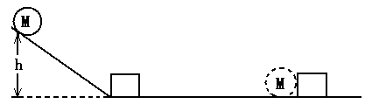

(1)设计实验的目的是研究 (钢球／木块)动能的大小与 的关系。
(2)动能是指_______（填序号）
A. 钢球在斜面上时的动能 B. 钢球撞击木块时的动能
C. 钢球撞击木块后的动能 D. 木块的动能
(3)实验是通过观察 ，说明钢球对木块做功的多少，从而得出结论的。
(4)若水平面为光滑的，该实验还能得出结论吗? ，理由是：______________.
(5)赵显同学在实验时，木块被撞出了水平木板的右端而掉到了地上。对这一现象，请你给赵显一条合理的建议：_____________________________________。
30.在城乡建设中，推土机发挥着巨大作用。如图所示为某型号履带式推土机，额定功率为2.Ox10⁵W。请回答并计算：（7分）
(1)我们知道物体做功的过程就是能量转化（或转移）的过程，那么推土机能做功是______ 能转化为________ 能。
(2)当推土机在平直场地上以额定功率进行推土作业时，在1 min内匀速前进了120m，求推土机受到的阻力。
(3)若推土机发动机的效率为40%工作一段时间消耗柴油50L，求此过程中推土机做的功。（已知柴油的密度为0.8×10³kg/m³，热值为4．O×10⁷J/kg）
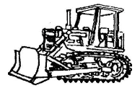

31．小丽同学希望通过比较电路中不同位置的电流表的读数来研究串联电路的电流规律．所接电路图如图甲所示，闭合开关后，两电流表指针偏转情况如图乙．（5分）
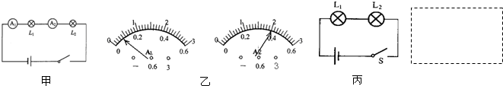
第31题图

（1）她发现电流表A₁指针偏转角度较电流表A₂小，所以她认为“串联电路电流每流经一个用电器，电流都会减弱一些”，造成她判断错误的原因是她忽视了电流表所选的 不同．
（2）当小丽连接完电路的最后一根导线后，两个灯泡都亮了，小丽在连接电路时可能的错误是： ；排除故障后，两灯泡都亮，由于连线较乱，一时无法确定电路是串联还是并联，以下两种简单判断方法是否可行？请你在表中空格填写“可行”或“不可行”．
方法 | 操作 | 现象 | 结论 | 方法是否可行
方法1 | 把其一灯泡从灯座取下 | 另一灯熄灭 | 两灯一定是串联
方法2 | 把任意一段导线断开 | 两灯熄灭 | 两灯一定是串联
（3）小红用如丙图所示的电路研究串联电路特点，闭合开关S后，发现灯L₁较亮，灯L₂较暗．她对这一现象的解释是：电流从电源正极出发，经过灯L₁、灯L₂，电流逐渐变小，所以灯L₁较亮，灯L₂较暗．小丽认为小红解释是错误的，她仅用图中的器材设计了一个实验，根据实验现象就能说明小红解释是错误的。请你在虚线框内画出小丽设计的实验电路图．
32.小明和小华做“探究影响导体电阻大小的因素”的实验。他们准备在图中的M、N两点间接入待研究的电阻丝，电源电压恒定，忽略电阻随温度变化的影响，待用电阻丝的规格如下：（7分）
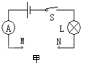
序号 | 材料 | 长度 | 横截面积
1 | 炭钢合金丝 | L | S
2 | 镍铬合金丝 | L | S
3 | 镍铬合金丝 | L | 2S
4 | 镍铬合金丝 | 2L | S

（1）他们应该选择序号为 的两根电阻丝来研究电阻与长度的关系。
（2）他们选择序号为1、2的两根电阻丝来研究电阻与 的关系。
（3）正确选择后，他们将所选电阻丝分别接入M、N两点间，闭合开关，通过观察
或 来比较电阻丝电阻的大小。实验中，两次电流表指针均有偏转，但第二次的示数小于第一次的示数，说明第二次接入电路的电阻丝的阻值 （选填“较大”或“较小”）
（4）以上（3）中判断电阻大小关系的方法在初中物理中经常用到，以下描述中能体现这种方法的是 （ ）
A．水压使水管中形成水流，类似地，电压使电路中形成电流
B．根据物质在常态下的形状和体积是否固定，可将物质分为三态
C．通过观察木块被运动物体撞后移动距离的大小，可比较运动物体动能的大小
D．研究滑动摩擦力大小与压力大小的关系，应控制接触面粗糙程度相同
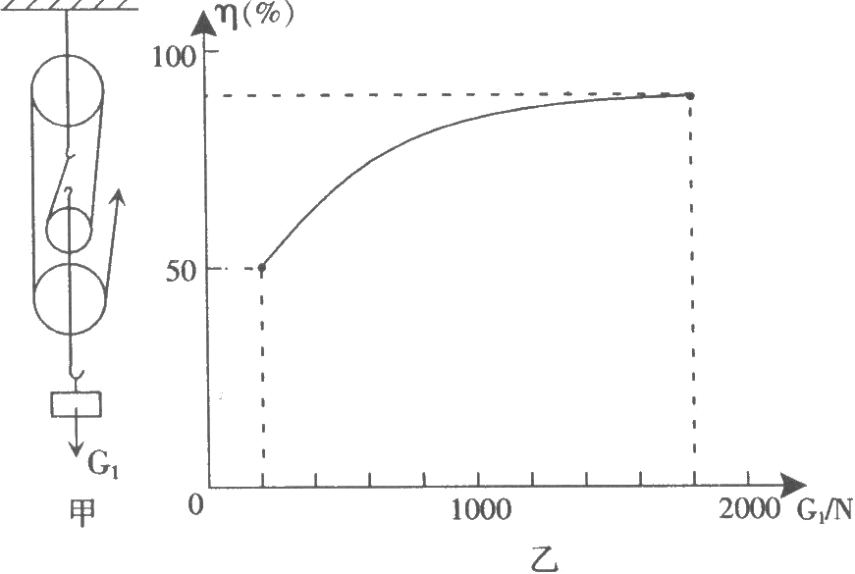
33.如图甲所示的滑轮组，每个滑轮等重。不计绳重和摩擦，物体重G₁从200N开始逐渐增加，直到绳子被拉断。每次均匀速拉动绳子将物体提升同样的高度。图乙记录了在此过程中滑轮组的机械效率随物体重力的增加而变化的图像。（7分）
(1)每个滑轮重多少牛?
(2)绳子能承受的最大拉力是多少牛?
(3)当滑轮组的机械效率为75％时，物体重多少牛?

参考答案
一、选择题(每题2分，共24分)
题号 | 1 | 2 | 3 | 4 | 5 | 6 | 7 | 8 | 9 | 10 | 11 | 12
答案 | A | C | C | B | D | C | B | C | B | A | D | B
二、填空题(每空1分，共26分)
13． 甲 动力臂 14． 定 150 15．变大 10 16． 糠皮 动能
17. B 重力势 18．25 62.5 19．比热容 小 20.做功 热传递
21．瓶内有白雾 减小 22.并联 仍能 23. 0.36 0.14
24.电流 电压 25.串 L₁ 变大
三、解答题
26．略
27．（1）平衡 （2）重力 右 力臂 （3）1 （4）换弹簧测力计斜着拉
28. （1）匀速竖直 （2）弹簧测力计提升的高度错了，应为0.5m
（3）80% （4） 增大 （5） 钩码重（物重）
29．(1) 钢球 速度 (2) B
(3)木块被推动的距离
（4）不能 木块做匀速直线运动，不能判断做功多少
（5）钢球放低点或增加桌面粗糙程度
30.(1) 内能（化学能） 机械能 (2) 1x10⁵N (3)6.4x10⁸J
31．（1）量程 （2）开关未断开 可行 不可行 （3）略
32. (1) 2、4 (2) 材料
(3)电灯的亮暗或电流表的示数 较大 (4)C
33.1）100N (2) 500N (3) 600N

